Сегодня семья является одним из важных институтов воспитания. Ребенок проводит в кругу семьи большое количество времени. По силе и продолжительности своего влияния на развитие и становление личности ни один институт воспитания не может быть сравним с семьей. В ней формируются процессы, направленные на развитие личности ребенка. Степень воздействия семьи на ребенка зависит от разных факторов: от веры, менталитета, возраста, темперамента, пристрастий, отношений ребенка и его родителей. Также очень важен стиль семейного воспитания. Он воздействует на формирование личности ребенка, способствует развитию качеств характера, влияет на установки, представления о мире и социуме. Стиль воспитания в семье помогает ребенку адаптироваться к условиям социальной среды. В последнее время в социуме наблюдается рост социальной дезадаптации детей. Потеря социальных связей с семьей, необходимость возрождения семейных ценностей, воссоздание значения семьи как института, который способствует формированию элемента социума. Стиль семейного воспитания это способ отношений в семье, используемый родителями комплекс методик воздействия на ребенка. Он определяется определенным уровнем контроля, числом запретов, уровнем опеки и заботы, качеством эмоциональных контактов между родителями и детьми.

**Авторитетный (демократичный) стиль**

Родитель осознает важную роль в становлении личности ребёнка, но и за ним самим признается активное право на саморазвитие. Родитель понимает, какие требования необходимо диктовать, а какие обсуждать. В разумных пределах родитель готов пересматривать свои позиции. Родитель поощряют ответственность и самостоятельность ребенка, учитывают его интересы, доверяют ребенку. Родители видят свою задачу в координации действий ребенка и в оказании ему помощи. Контроль, основанный на разумной заботе, способствует тому, что дети прислушиваются к просьбам родителей, в семье складываются теплые и дружеские отношения. Ребенок при таком стиле воспитания доброжелателен, самостоятелен, инициативен, решителен и обладает чувством ответственности.

**Авторитарный стиль**

Родитель хорошо представляет, каким должен вырасти его ребёнок, и прилагает к этому максимальное количество своих усилий. В своих требованиях такой родитель очень категоричен и неуступчив. Не удивительно, что ребенку часто неуютно под таким контролем. Родители часто требуют от беспрекословного подчинения их авторитету, они контролируют жизнь ребенка, принуждают выполнять их требования, часто это жесткий контроль и физические наказания. Подобный стиль воспитания развивает у детей агрессивность и раздражительность, враждебность, неуверенность в себе, пассивность и робость.

**Индифферентный стиль**

Проблемы воспитания не являются для родителя первостепенными – у них много других забот. Свои проблемы ребенку приходится решать самому. С точки зрения формирования психики и развития личности ребенка данный стиль является самым неблагоприятным, в нем отсутствует теплота в отношении к ребенку. Родители игнорируют его эмоциональные потребности. При таком стиле воспитания возможно развитие у детей эмоциональной отчужденности, тревожности, замкнутости и недоверия к окружающим. Существует также опасность вовлечения детей в асоциальные группы, потому что родители не контролируют их. Ребенок приобретает черты безответственной и неуверенной в себе личности, или становится неуправляемым и импульсивным

**Либеральный стиль**

Родители ценят ребенка, часто прощают ему слабости, не склонны к запретам и ограничениям. Ребенок часто предоставлен самому себе. Родители проявляют низкую требовательность и обладают слабым контролем, их забота носит формальный характер. В семье зачастую наблюдается отсутствие эмоциональных связей, отчужденность, безразличие к делам и чувствам других членов семьи. Дети в таких семьях вырастают эгоистичными, конфликтными, непослушными, слабовольными, не уверенными в себе, импульсивными, чувствуют себя заброшенными и ненужными. Они не способны устанавливать прочные эмоциональные связи, учитывать интересы других людей, не готовы к ограничениям и ответственности, сложно социализируются в обществе. Конечно, далеко не всегда стили воспитания в семье проявляются в чистом виде. В разных ситуациях родители могут и зачастую применяют разные стили воспитания. Несмотря ни на что следует понимать, что частое чередование стилей воспитания, непоследовательность неблагоприятно влияет на ребенка. Необходимо стараться установить единый стиль воспитания, понятный ребенку, учитывающий его потребности и возможности

Составила: воспитатель Рец Н.А.

ГКУ СО КК «Приморско – Ахтарский СРЦН»

·

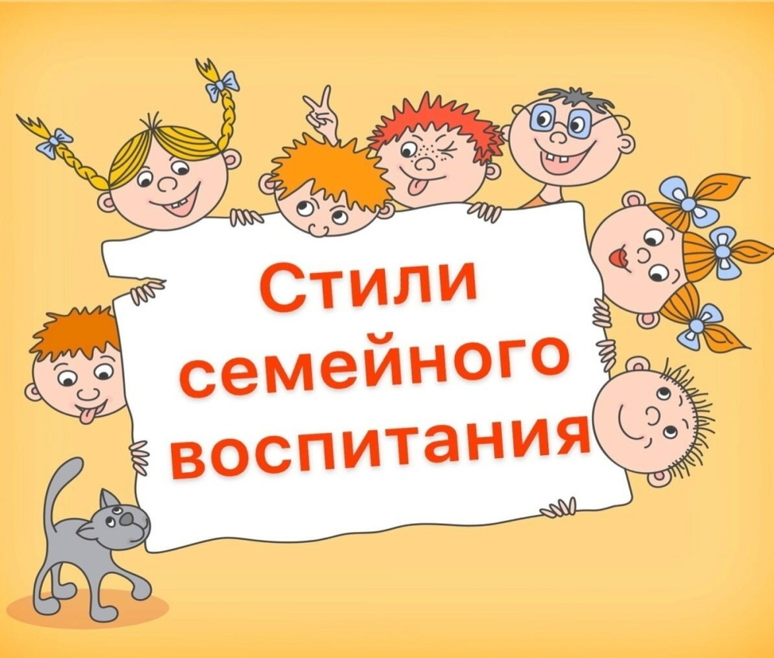

Консультация для родителей г. Приморско – Ахтарск 2025г.